Absicherung von Konsumkrediten | Zufriedenheit mit der Restkreditversicherung wächst | Brancheninitiative zeigt Wirkung

Berlin, 5. November 2020. Verbraucher, die zur Anschaffung eines Konsumguts eine Finanzierung nutzen, können die Rückzahlung ihrer Raten bei Arbeitslosigkeit oder im Todesfall mit einer Restkreditversicherung (RKV) absichern. Rund jeder vierte Ratenkredit ist bundesweit versichert. Dies ergibt eine aktuelle Untersuchung des Bankenfachverbandes, für die jährlich über 1.900 Haushalte befragt werden. Der Anteil der versicherten Kredite hat sich von 23 Prozent im Vorjahr auf 27 Prozent erhöht. „In Corona-Zeiten steigt das Sicherheitsbedürfnis der Verbraucher“, sagt Jens Loa, Geschäftsführer des Bankenfachverbandes. Die große Mehrheit der Bundesbürger erwartet von den Banken, dass diese ihnen beim Kreditabschluss die Optionen einer RKV aufzeigen und anbieten sollen.
Wachsende Zustimmung zur Restkreditversicherung
Rund drei Viertel der Kreditnehmer mit einem RKV-Versicherungsschutz sind mit ihrer Versicherung zufrieden. Nur fünf Prozent sind unzufrieden und 22 Prozent sind neutral eingestellt. Die Zufriedenheit ist im Zeitverlauf deutlich gewachsen. „Die Finanzierungs- und Versicherungsbranche hat die Restkreditversicherung in den vergangenen Jahren im Interesse der Verbraucher weiter verbessert“, erläutert Loa. Der Bankenfachverband hat in 2019 einen Sieben-Punktekatalog ins Leben gerufen, um die Transparenz der Versicherung und die Kundenfreundlichkeit weiter zu erhöhen.
Der Bankenfachverband (BFACH) vertritt die Interessen der Kreditbanken in Deutschland. Seine Mitglieder sind die Experten für die Finanzierung von Konsum- und Investitionsgütern wie Kraftfahrzeugen aller Art. Die Kreditbanken haben mehr als 170 Milliarden Euro an Verbraucher und Unternehmen ausgeliehen und fördern damit Wirtschaft und Konjunktur. Die Marktstudie Restkreditversicherung führt der BFACH seit 2008 im Jahresrhythmus durch. Dazu befragt das Marktforschungsunternehmen Ipsos über das Finanzmarktpanel der GfK mehr als 1.900 Verbraucherhaushalte. Die Studie ist ein Auszug der Marktstudie zur Konsum- und Kfz-Finanzierung 2020.
Anlagen: Studie Restkreditversicherung 2020, Infografik Restkreditversicherung
Punktekatalog: www.rkv-pro-verbraucher.de
Textfassung: www.bfach.de / Presse / 05.11.20
Kontakt: Bankenfachverband, Stephan Moll, Leiter Markt und PR, Tel. 030 2462596-14, stephan.moll@bfach.de

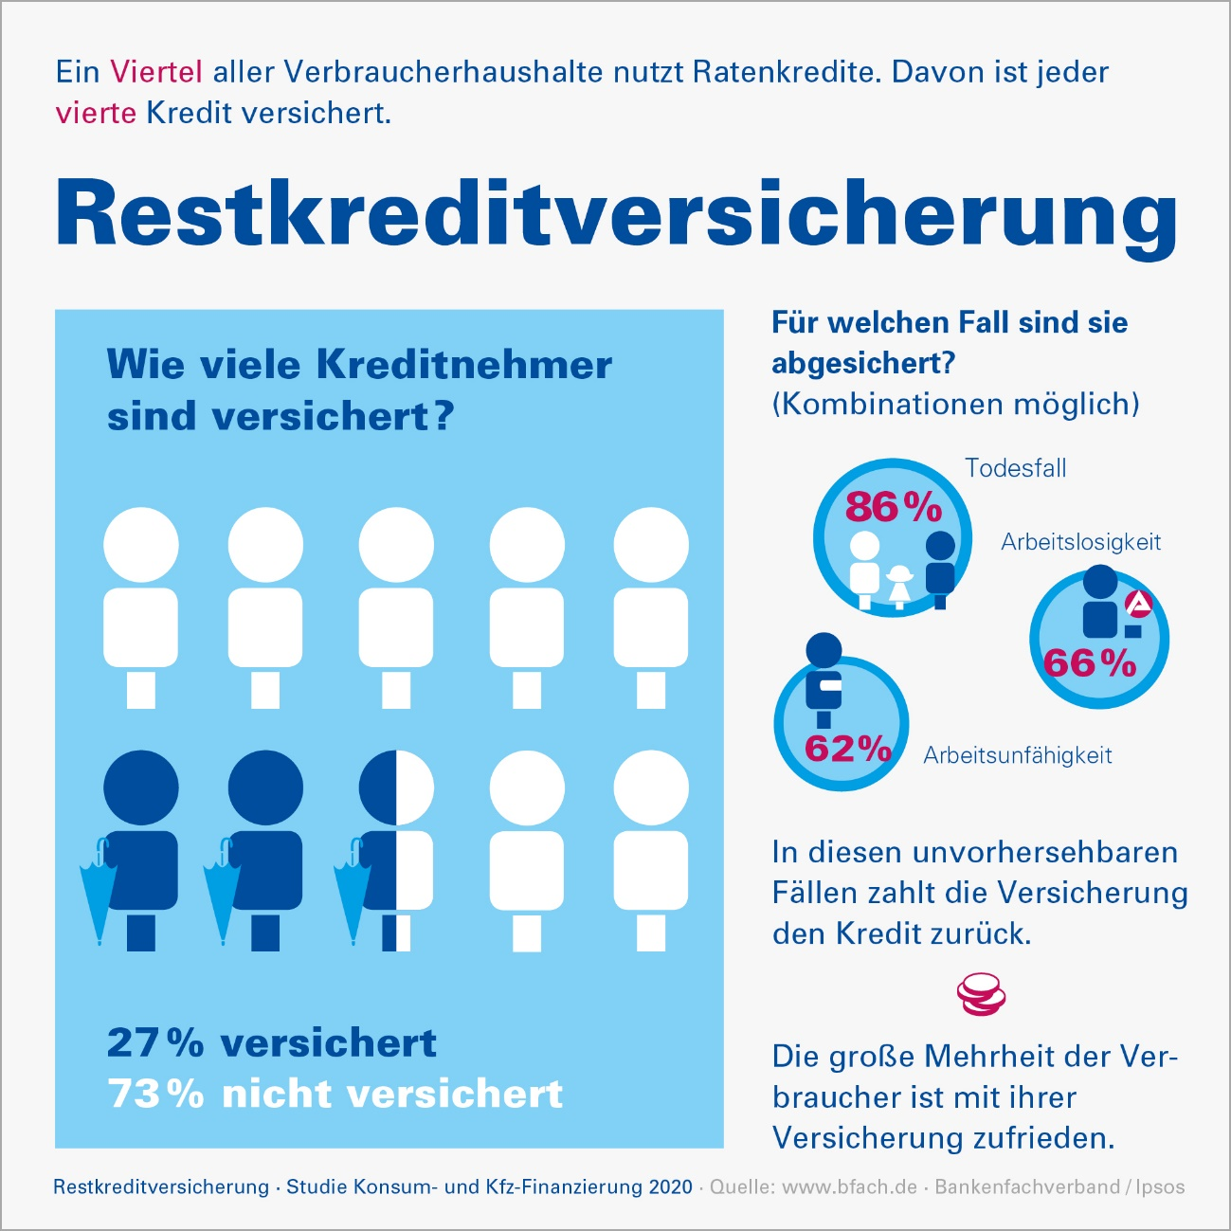

Anlage zur Presseinformation vom 05.11.20

